3. a in 3. b: ANGLEŠČINA

Ta teden vas čakajo naslednje naloge:

* Poiskala sem vam nekaj nalog za utrjevanje hrane in pijače in dneve v tednu. Najdeš jih na spodnjih povezavah.

<https://learningapps.org/watch?v=pfxdfhfwc20>

Z miško se dotakni črke i, da slišiš ime dneva. Nato poišči par v slovenščini. Z miško prenesi dan v angleščini do dneva v slovenščini. Če je par pravilen, bo izginil z zaslona. Če je narobe, se bo obarvalo rdeče. Nalogo lahko večkrat ponoviš.

<https://learningapps.org/watch?v=pcsu15crt18>

Razporedi dneve v tednu kot si sledijo po vrsti. Začni s ponedeljkom. Nato preveri s klikom na kljukico desno spodaj.

<http://www.english-time.eu/english-now/interaktivni-listy/u5-6/u5-6.html>

Poslušaj in razvrsti hrano in pijačo k pravem dečku. Igro lahko večkrat ponoviš.

<https://www.digipuzzle.net/digipuzzle/food/puzzles/clickmath_audio_en.htm?language=slovenian>

Klikni na polje PREDVAJAJ BESEDO, da jo slišiš in nato klikni na pravo sliko. Postopoma se ti bo prikazovala slika. Če besede ne poznaš, ugibaj. Igro lahko igraš večkrat. Vsakič bo nastala nova slika.

* V tem tednu bomo začeli tudi s pripravo na govorni nastop THIS IS ME (To sem jaz). V govornem nastopu boste predstavili nekaj podatkov o sebi.

Pripravili se bomo enako kot smo se na prejšnji govorni nastop o pošasti:

* najprej boste naredili **načrt**,
* potem boste načrt prepisali na **plakat**,
* nato se boste naučili **pripovedovati** ob plakatu,
* na koncu bo **predstavitev**.

Natančna navodila vam bom dajala sproti. **Ta teden bo vaša naloga napisati NAČRT.**

**Vzemi prazen list. Na sredino se nariši. Nato povleci puščice in zapiši glavne podatke o sebi. Poglej primer spodaj in si z njim pomagaj pri svojem načrtu.**

**Načrt vsebuje: - ime,**

**- starost,**

**- mesec rojstva,**

**- opis obraza (oči in lasje),**

**- hrana, ki ti je všeč,**

**- hrana, ki je ne maraš,**

**- česa te je strah,**

**- tvoj hišni ljubljenček ali najljubša žival,**

**- najljubša barva.**

**Načrt napiši sam. Nekatere podatke lahko tudi narišeš, npr. hrano, žival… Pomagaj si z zvezkom. To je načrt, zato ni nič narobe, če ima napake.**

**Sliko načrta mi pošlji na moj e-mail:** [**nena.petric@os-sturje.si**](mailto:nena.petric@os-sturje.si)

**Šele, ko ti bom načrt pregledala, boš lahko začel s plakatom.**

NEJC

SHORT, BROWN HAIR 9 YEARS OLD

APRIL

BROWN EYES



YELLOW

HAMSTER

☺ CHOCOLATE, COLA





STORMS



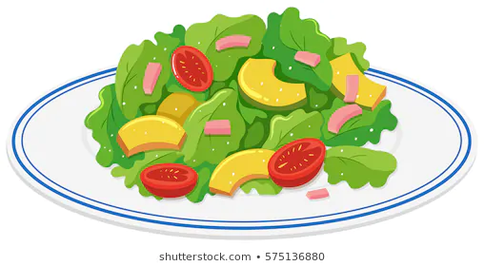

 MIXED SALAD, LEMONADE